Presseinformation

Kameraschutzgehäuse mit Wasserkühlung

autoVimation präsentiert sein erstes Kameraschutzgehäuse mit integriertem Wasserkühlkreislauf. Das Gehäuse aus der Elefant-Serie eignet sich für Kameras bis 100 mm x 100 mm Querschnitt. Alle Gehäuseseiten einschließlich Front- und Rückdeckel sind mit Kühlkanälen durchzogen – die Gesamtlänge beträgt fast das 7-Fache der Gehäuselänge. Die außerordentlich effektive Klimatisierung erlaubt den Kamerabetrieb bei Umgebungstemperaturen von -40 °C bis 200 °C. Die zugehörige Rückkühleinheit mit Pumpe, Radiator und Überwachung von Kameratemperatur, Volumenstrom und Lüfter kann in bis zu 20 m Entfernung betrieben werden. Als Zubehör stehen diverse Sichtfenster, das leistungsstarke Meganova-LED-Ringlicht sowie Windvorhänge und Schutzklappen zur Verfügung. Zum Aufbau von Inspektionssystemen bietet der Hersteller außerdem einen Montagebaukasten mit leichten, robusten Schwalbenschwanzprofilen.

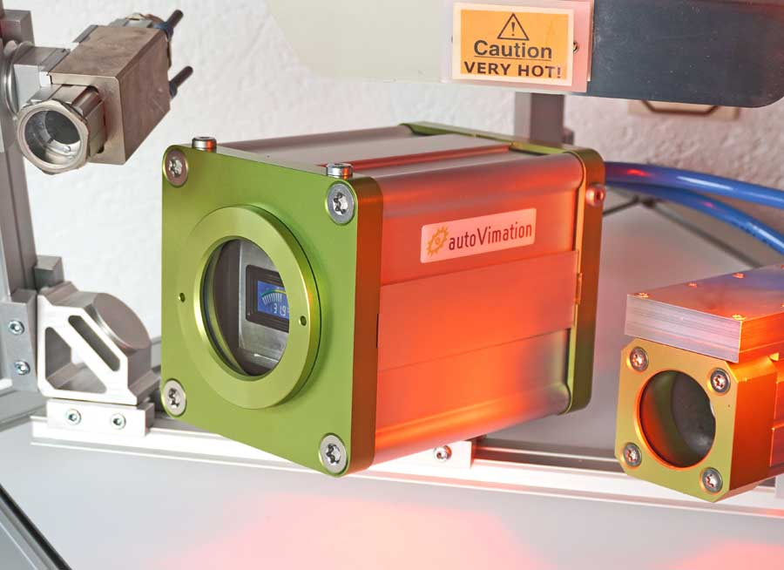
Bild: Die im Gehäuse integrierte Wasserkühlung bzw. -heizung erlaubt Bildverarbeitungsanwendungen bei -40 °C bis 200 °C

Bilder: | elephant_water_cooling | Zeichen: | 890
Dateiname: | 202410022_pm_elefant_m_wasserkuehlung_de | Datum: | 23.10.2024
Tags: | Kameraschutzgehäuse, Kameragehäuse, Wasserkühlung, Klimatisierung, Heizung
Über autoVimation
Die 2008 gegründete autoVimation GmbH ist ein Pionier in der Entwicklung und Produktion industrietauglicher Kameraschutzgehäuse und eines kompletten Baukastensystems zur einfachen, kosten- und zeitsparenden Installation von Bildverarbeitungskomponenten. Vision-System-Integratoren, OEMs, Anlagenausrüster und -betreiber aus aller Welt finden hier Gehäuse verschiedenster Größen sowie ein riesiges modulares Sortiment an Schwalbenschwanzprofilen, Klemmen und Winkeln, mit denen sich Kameras, Laser und andere Komponenten über Förderbändern und in verschiedensten Anlagen beliebig positionieren und justieren lassen. Einmal ausgerichtet, gewährleisten alle Verbinder einen dauerhaft stabilen Halt mit bis zu 2000 N Verschiebefestigkeit und 90 Nm Widerstand gegen Verdrehung. Die patentierte Quick-Lock/Heat-Guide-Kamerabefestigung sorgt für exzellente Wärmeableitung und erlaubt eine flexible Kamerapositionierung im Schutzgehäuse. Auch autoVimations leistungsstarke LED-Ringbeleuchtung mit Blitzcontroller bleibt kühl durch eine gute Wärmeanbindung an das Außengehäuse und ist direkt hinter der Scheibe gemäß Schutzart IP67 geschützt. Ein umfangreiches Zubehörprogramm befähigt Kameratechnik für den Einsatz unter erschwerten Bedingungen: Schutzklappen und Windvorhänge für besonders schmutzige Bereiche und Klimatisierungslösungen für Umgebungstemperaturen von -40 °C bis 250 °C. Ein komplettes EHEDG-gemäßes Baukastensystem in striktem Hygienedesign ermöglicht die gesetzeskonforme Montage von Bildverarbeitungskomponenten in Food- oder Pharmaprozessen.
Kontakt:  autoVimation GmbH  Peter Neuhaus  Römerweg 1  76287 Rheinstetten  Tel.: 0721 / 627 6756  E-Mail: sales@autovimation.com  Internet: www.autovimation.com |  | gii die Presse-Agentur GmbH  Christburger Straße 41  10405 Berlin  Tel.: 030 / 538 965-0  E-Mail: info@gii.de  Internet: www.gii.de

